面向过程感知的泛在网络服务资源调度

摘要

关键词

Abstract

Keywords:

1. 绪论

# 研究背景及意义

早在1983年，太阳电脑（Sun Microsystems）就已经提出“网络就是计算机” （“The Network is the Computer”）。经过这么多年，网络技术得到了飞速发展，使得人们接受网络中的服务变得越来越方便。在当今泛在网络的环境中，各种设备都可以无缝的接入网络，享受网络带来的方便。而对服务和资源的需求，引发了许多计算技术的诞生。

网格计算诞生于上个世纪90年代，其目标是将分布在世界各地的异构的资源，用网络连接在一起，形成一个大的资源池。用这些网络中自治的计算资源进行计算，实现网络资源的共享，高效的协同计算。

经过了十几年的发展，网格计算取得了一定的发展，但是，仍然是政府和科研机构为投资主体在使用，没有得到商业的认可。

2006年8月9日，Google首席执行官埃里克·施密特（Eric Schmidt）在搜索引擎大会（SES San Jose 2006）首次提出“云计算”（Cloud Computing）的概念。后来，“云计算”技术得到了业界的一致认可。许多科研机构和商业公司都迅速的做出了反应。Google，IBM，MicroSoft，亚马逊等等分别推出了云计算产品。

然而，云计算一直没有一个统一的定义。美国国家标准与技术研究院（NIST）给出的定义：云计算是一种按使用量付费的模式，这种模式提供可用的、便捷的、按需的网络访问，进入可配置的计算资源共享池（资源包括网络，服务器，存储，应用软件，服务），这些资源能够被快速提供，只需投入很少的管理工作，或与服务供应商进行很少的交互。它意味着计算能力也可以作为一种商品进行流通，就像煤气、水电一样，取用方便，费用低廉。最大的不同在于，它是通过互联网进行传输的。

在2011年国际云计算研讨会上，中国工程院院士张尧学认为：云计算的目标是“通过对资源的集中使用和共享，为用户提供不知不觉、无处不在的个性化服务”。终极目标就是说，不管用户使用PC机也好，iPhone也好，都能跨平台地获得“不知不觉”、“无所不在”个性化的服务。实现这一目标的方式，就是通过网络、通过服务器把计算能力集中起来使用和共享。

显然，云计算模式在泛在网络时代里能够很好的提供商业服务，利用这些数据中心的服务器给各种终端提供优质的服务。所以，现在已经有许多公司开发出了基于云计算的泛在网络应用。

目前，对云计算的研究主要集中在以下几个方面：云计算中心所提供的软硬件服务和服务方式，数据中心的资源管理，大数据挖掘等方面。

当前云计算数据中心在资源管理方面存在以下缺陷：

（1）硬件基础设施廉价

数据中心的硬件基础设施大多是由大规模的廉价服务器集群构成，特别是x86架构的服务器使用较多。例如Amazon公司的Amazon EC2就是由上百万台廉价的服务器通过网络连接而成为用户提供计算和存储服务。并且连接这些服务器的网络一般是普遍的千兆以太网。

（2）系统负载不均衡

数据中心负载不均衡体现在以下几点：

第一，同一个节点内不同类型的硬件资源使用不均衡。例如，CPU利用率很高，但网络带宽利用率很低。这是因为云计算服务器上运行着各种应用，这些应用对硬件资源的需求不同，例如计算应用需要CPU，内存资源多一些，而Web应用不需要太多的CPU，内存等资源，而只需要更多的带宽。因此应该按照应用的需求来分配服务器的硬件资源。

第二，同一应用不同节点之间负载不均衡。例如Map/Reduce架构中使用了Master节点和大量的Worker节点。Master节点首先把用户提交上来的作业划分成若个干任务，然后把这些任务分配给Worker节点来完成。因此在执行作业前，Master节点需要根据任务的请求压力分配Worker节点。

第三，时间不均衡。用户对服务的使用具有一定的时间规律性。例如，对于网络游戏来说，晚上的负载比白天大，周末的负载比平常工作日大。因此数据中心的节点压力随着时间段发生变化。

（3）节点易失效

数据中心由大规模的集群构成，例如Google公司的搜索引擎架构在100万台服务器之上，这些服务器分布在全球200多个地点。存在如此规模巨大且廉价的节点，节点的失效将不可避免。根据调查报告，数据中心单个节点可以无故障工作1万多个小时，因此在一个拥有10万台服务器的数据中心中，平均每6分钟就有一台服务器发生故障。

为了克服云计算数据中心在资源管理方面存在的缺陷，保证云计算为用户提供更好的服务QoS。本文对云计算环境中的虚拟机资源调度进行研究，并提出了适用于云计算环境的基于蚁群优化算法的虚拟机资源调度算法（其中包括基于改进蚂蚁系统的虚拟机资源调度算法和基于改进蚁群算法的虚拟机资源调度算法）和节能及信任驱动的虚拟机资源调度算法。基于蚁群优化算法的虚拟机资源调度算法与节能及信任驱动的虚拟机资源调度算法在用户QoS方面略有不同。基于蚁群优化算法的虚拟机资源调度算法主要关注用户任务的分配时间和执行时间。而信任驱动的虚拟机资源调度算法则侧重于关注用户的信任需求以及对数据中心的节能要求。这两个调度算法在一定程度上满足了用户QoS对云计算系统的不同要求，因此本课题的研究对云计算的实际应用具有重要意义。

# 研究现状

自从云计算概念被提出来后，云计算技术就受到了各大 IT 厂商和学者专家们的广泛关注。虽然，对于云计算技术的研究才过去短短几年，但是现在已经涌现出许多优秀的云计算系统，其中比较典型的云计算系统有：IBM“蓝天”云计算平台、Amazon 弹性计算云、Windows Azure、GoogleApp Engine 平台以及清华大学透明计算平台。

## 国外研究现状

1. IBM“蓝天”云计算平台

IBM 的“蓝云”计算平台是一套软、硬件平台，将Internet 上使用的技术扩展到企业平台上，使得数据中心使用类似于互联网的计算环境。“蓝云”大量使用了IBM 先进的大规模计算技术，结合了IBM 自身的软、硬件系统以及服务技术，支持开放标准与开放源代码软件。“蓝云”基于IBM Almaden 研究中心的云基础架构，采用了Xen和PowerVM虚拟化软件，Linux 操作系统映像以及Hadoop软件(Google File System 以及MapReduce 的开源实现)。IBM 已经正式推出了基于x86 芯片服务器系统的“蓝云”产品。

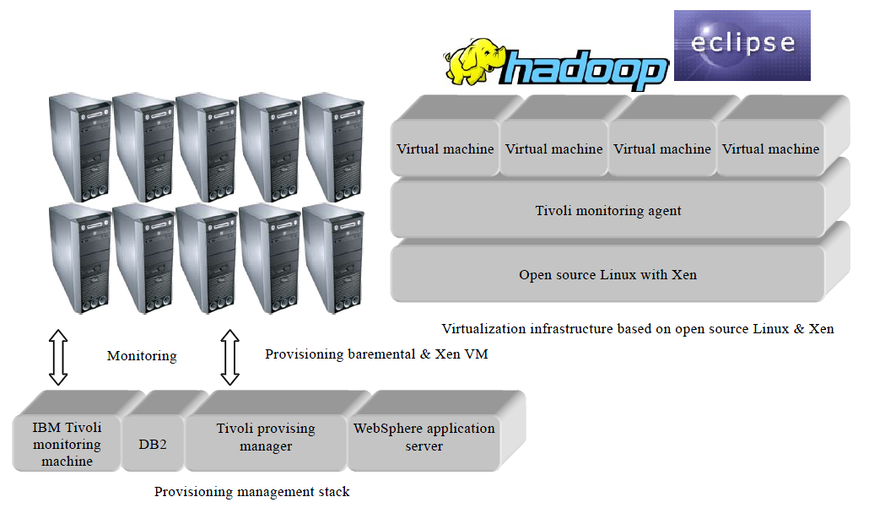

图为IBM“蓝天”云计算平台架构

可以看出，IBM 的“蓝云”计算平台由一下几个部分组成：基于 X86 架构的服务器集群、IBM Tivoli 监控软件（IBM Tivoli monitoring，ITM）、IBM 部署管理软件（Tivoli

provisioning manager，TPM）、IBM DB2 数据库、IBM WebSphere 应用服务器以及一些信

息处理软件和虚拟化软件。云计算的相关技术，例如虚拟化、软件即服务、SOA、RDP（按

需部署资源）等都是 IBM 的优势所在。IBM 通过三种方式帮助合作伙伴及其用户实现云

计算环境：IBM 帮助合作伙伴及客户创建供其使用的内、外部云计算环境；IBM 直接为合

作伙伴及客户提供云服务；IBM 正在创建一个由合作伙伴、开发人员、大学和厂商组成的

云计算生态系统，大力推动云计算标准和技术的制定。

1. Amazon 弹性计算云

Amazon EC2全称为 Amazon Elastic Cloud Computing，是亚马逊公司为用户提供的一项 Web 服务，其名称为 Amazon 弹性计算云。该 Web 服务实际上提供的是 Amazon 公司数据中心中的 Linux 虚拟机资源，这些虚拟机资源又被称为实例。根据其大小不同，可以分为三种：小型实例、大型实例和极大型实例。用户可以使用应用程序编程接口或者 Web 工具运行基于 Linux 的应用程序。Amazon EC2 可以根据实际情况自动调整其容量。例如当负载达到高峰时，它可以自动添加更多的虚拟机以保障服务性能。2006 年 Amazon 公司发布了简单存储服务 S3（simple queue service，简称 SQS），用户可以把创建好的 AMI 镜像上传到 SQS 上，然后利用 Amazon 公司提供的 Web 服务接口启动、监控和停止 AMI 镜像。Amazon 为用户指定了虚拟机实例的收费标准，用户可以根据实际使用情况向 Amazon 公司付费。

1. Windows Azure

The Azure Services Platform (Azure)是一个互联网级的运行于微软数据中心系统上的云计算服务平台，它提供操作系统Windows Azure和可以单独或者一起使用的开发者服务。Azure是一种灵活和支持互操作的平台，它可以被用来创建云中运行的应用或者通过基于云的特性来加强现有应用。它开放式的架构给开发者提供了Web应用、互联设备的应用、个人电脑、服务器、或者提供最优在线复杂解决方案的选择。

Windows Azure以云技术为核心，提供了软件+服务的计算方法。 它是Azure服务平台的基础。Azure用于帮助开发者开发可以跨越云端和专业数据中心的下一代应用程序，在PC、Web和手机等各种终端间创造完美的用户体验。Azure能够将处于云端的开发者个人能力，同微软全球数据中心网络托管的服务，比如存储、计算和网络基础设施服务，紧密结合起来。这样，开发者就可以在“云端”和“客户端”同时部署应用，使得企业与用户都能共享资源。

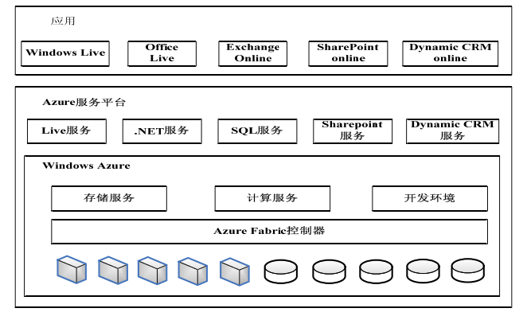

图为Windows Azure架构图

1. Google App Engine

谷歌 App Engine是利用谷歌公司的数据中心部署和托管Web服务的平台即服务（platform as a service，简称 PaaS）的云计算平台。它跨越多个服务器来虚拟化 Web 服务。Google App Engine 向用户提供一定的资源时是免费的，只有当用户使用更多的 CPU、存储空间、带宽等资源时 Google App Engine 才会收取一定的费用。Google App Engine 由 GAEWeb 服务基础设施、应用开发套件（SDK）、分布式存储服务（Datastore）、应用程序运行时环境（Application Runtime Environment）和管理控制台（Admin Console）五部分组成。GAE Web 服务基础设施提供了可伸缩的服务接口，保证了 GAE 对网络和存储等资源的灵活使用和管理。用户可以将自己编写的应用程序在 GoogleApp Engine 上面运行，由 GoogleApp Engine 负责资源的维护。当前用户只能使用 Python 一种语言编写应用程序，以后可能会实现使用其他语言编写其应用程序。

GAE 的目标不同于 Amazon 弹性云，Amazon 弹性云的目标是提供一个可伸缩的、分布式的、高可靠的虚拟机环境。GAE 则更专注于提供一个开发简单、部署方便的 Web 应用运行和管理平台。GAE 使应用开发者只需要注意核心业务逻辑的实现，而不需要关心物理资源的分配、应用请求的路由、负载均衡、资源及应用的监控和伸缩等任务。

## 国内研究现状

1. 透明计算平台

张尧学教授领导的研究小组从1998 年开始就从事透明计算系统和理论的研究，到2004 年前后正式提出，并不断完善了透明计算的概念和相关理论。随着硬件、软件以及网络技术的发展，计算模式从大型机的方式逐渐过渡到微型个人计算机的方式，并且近年来过渡到普适计算上。但是用户仍然很难获得异构类型的操作系统以及应用程序，在轻量级的设备上很难获得完善的服务。而在透明计算中，用户无须感知计算具体所在位置以及操作系统、中间件、应用等技术细节，只需要根据自己的需求，通过连通在网络之上的各种设备选取相应的服务。下图显示了透明计算平台的3 个重要组成部分。用户的显示界面是前端的轻权设备，包括各种个人计算机、笔记本、PDA、智能手机等，被统称为透明客户端。透明客户端可以是没有安装任何软件的裸机，也可以是装有部分核心软件平台的轻巧性终端。中间的透明网络则整合了各种有线和无线网络传输设施，主要用来在各种透明客户端与后台服务器之间完成数据的传递，而用户无须意识到网络的存在。与云计算基础服务设施构想一致，透明服务器不排斥任何一种可能的服务提供方式，既可通过当前流行的PC 服务器集群方式来构建透明服务器集群，也可使用大型服务器等。

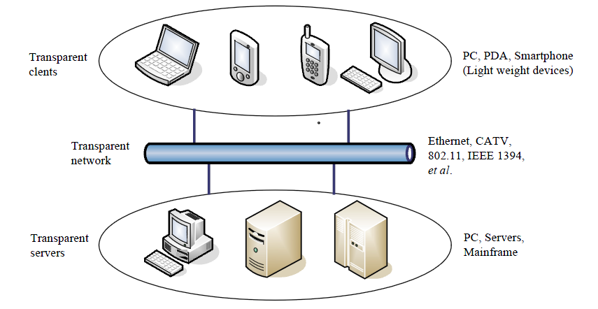

图为 透明计算的体系结构

当前透明计算平台已经达到了平台异构的目的，能够支持Linux 以及Windows 操作系统的运行。用户具有很大的灵活性，能够自主选择自己所需要的操作系统运行在透明客户端上。透明服务器使用了流行的PC服务器集群的方式，预先存储了各种不同的操作平台，包括操作系统的运行环境、应用程序以及相应的数据。每个客户端从透明服务器上获取并建立整个运行环境以满足用户对于不同操作环境的需求。由于用户之间的数据相互隔离，因此服务器集群可以选取用户相对独立的方式进行存储，使得整个系统能够扩展到很大的规模。在服务器集群之上进行相应的冗余出错处理，很好地保护了每个用户的透明计算数据安全性。

1. 其它

云计算在企业层面的运用也越来越广泛，它可以让中小企业不必费大力气购买服务器、雇佣运维人员，通过网络租赁云服务就可以达成目标。使用云服务按照实际使用量付费，用多少就付多少钱，硬件成本和人力支出都大大降低。

为了抢占云计算产业发展先机，深圳市政府从云计算产业分工、资源的合理利用等方面都做了明确规划。目前，深圳已经建立起云计算相关的国家级、省级和市级工程实验室8个，重点实验室11个，公共技术服务平台6个。2009年启动千万亿次国家超级计算深圳中心的建设，2010年依托超算中心成立了深圳云计算中心。

# 本文的工作与组织结构

1. 相关技术介绍

大概思路：云概念介绍，SAAS,PAAS,IAAS介绍，Cloud Foundry介绍。

# 2.1 云计算产生的背景

在计算机技术飞速发展的年代，产生了许多